**Manejo de mosca del Mediterráneo (*Ceratitis capitata*) en durazno: tipificación de productores del nororiente colombiano**

**Management of Mediterranean fruit fly (*Ceratitis capitata*) in peaches: characterization of producers in northeastern Colombia.**

**RESUMEN**

La mosca del mediterráneo *Ceratitis capitata* es una plaga que afecta el durazno en el nororiente colombiano. Aunque se han llevado a cabo estudios de caracterización y zonificación del sistema productivo en Boyacá y Norte de Santander, no hay información reciente sobre el conocimiento y manejo de la mosca del mediterráneo en este cultivo. Con el objetivo de identificar las principales características de los productores, manejo de cultivo y de *C. capitata*, en Boyacá, Norte de Santander y Santander, en 2021 se aplicaron 125 encuestas con 92 preguntas y una tasa de respuesta del 96%; los datos recolectados se sometieron a análisis de correspondencia múltiple y conglomerados. En los análisis se evidenció la conformación de tres grupos o tipologías: G_I – Boyacá: zona de menor infestación de mosca, predominan lotes rodeados de durazno, topografía plana y ondulada; los productores, aunque conocen la plaga, no identifican el daño, no saben calcular el índice Mosca Trampa Día (MTD). G II – Norte de Santander: zona de mayor infestación, predomina la topografía mixta, durazneros y otros caducifolios; cosechan según calendario, no realizan monitoreo, ni control de plagas; saben estimar el MTD, pero no lo usan para manejar la mosca. G III – Santander: zona de infestación media, plantaciones rodeadas de durazno y otros cultivos; conocen la mosca, el daño, saben calcular MTD y lo utilizan para implementar prácticas de manejo. Estos resultados indican la necesidad de generar estrategias diferenciales para la transferencia de tecnología a cada grupo de agricultores con el fin de tener una mayor adopción para el manejo integrado de mosca.

**ABSTRACT**

The Mediterranean fruit fly, *Ceratitis capitata*, is a pest affecting peach crops in northeastern Colombia. Although studies have been conducted on the characterization and zoning of the production system in Boyacá and Norte de Santander, there is no recent information on the knowledge and management of the Mediterranean fruit fly for this crop. With the aim of identifying the main characteristics of producers, *C. capitata* and crop management in Boyacá, Norte de Santander, and Santander, a survey was conducted in 2021 for 128 farmers with 92 questions, with a response rate of 96%. The collected data were subjected to multiple correspondence analysis and cluster analysis. The analyses revealed the formation of three groups or typologies: G_I – Boyacá: A region with the lowest infestation of fruit flies, characterized by peach orchards surrounded by peach fields, with flat and undulating topography. Producers know of the pest but do not identify the damage or know how to calculate the Fruit Trap Day (FTD) index. G_II – Norte de Santander: An area with the highest infestation, characterized by mixed topography with peach and other deciduous trees. Producers harvest according to the calendar, do not conduct monitoring or pest control, and can estimate the FTD but do not use it for pest management. G_III – Santander: An area with medium infestation level, where peach plantations are surrounded by both peach and other crops. Producers know about the fruit fly and its damage, can calculate the FTD, and use it to implement management practices. These results indicate the need to develop differential strategies for technology transfer to each group of farmers to achieve greater adoption of technology for the integrated management of fruit flies.

**Palabras clave:** Moscamed; *Prunus persica*; tipología; manejo del cultivo.

**Keywords**: Medfly; *Prunus persica*; typology; crop management.

**INTRODUCCIÓN**

El sistema productivo frutícola, así como otros sistemas, se enfrenta actualmente, a retos importantes tales como mejorar la competitividad, importaciones/exportaciones, variedades mejoradas, manejo de plagas y enfermedades, uso racional de agroquímicos, manejo de poscosecha, transformación agroindustrial y apertura de nuevos mercados para la comercialización (González et al., 2017; Pinzón et al., 2014; Villamizar & Fernández, 2015). El cultivo de durazno no es ajeno a estas problemáticas y el sistema productivo difiere entre regiones y productores, debido a la diversidad de variedades, formas de producir~~,~~ y nivel de desarrollo tecnológico (Cancino et al., 2019; Miranda et al., 2013).

En los departamentos durazneros del nororiente de Colombia - Boyacá, Norte de Santander y Santander – una de las principales limitantes es la presencia de la mosca de la fruta, *C. capitata* (Wiedemann) (Diptera: Tephritidae), conocida como mosca del Mediterráneo, la cual es una plaga cuarentenaria que debido a su presencia en el país restringe el acceso a mercados de exportación (Instituto Colombiano Agropecuario - ICA, 2019).

Esta mosca es una especie altamente invasiva con una amplia gama de hospederos y capacidad de adaptarse a diversos hábitats. Se ha establecido con éxito en muchas partes del mundo, lo que ha llevado a la implementación de mecanismos costosos con un alto impacto económico en la producción y restricciones de acceso a los mercados frutícolas. Para su control, a nivel mundial se aplican tratamientos para la erradicación y la instalación de extensas redes de monitoreo para evitar su propagación (Weldon, 2020).

Una estrategia para manejar este tipo de plagas de difícil control es caracterizar o tipificar los diferentes sistemas productivos, con estos ejercicios se pretenden describir las principales características de cada grupo de agricultores al igual que sus sistemas agrícolas, así como las posibles interrelaciones que puedan existir entre ellas, empleando diversos métodos (Nyambo et al., 2019), de esta manera se pueden generar herramientas y estrategias efectivas para abordar problemas de diferente índole, documentar la diversidad de los sistemas productivos y sus relaciones con el entorno, para definir enfoques diferenciales y brindar soluciones a grupos específicos (Saravia et al., 2013).

En Colombia, el Sistema Nacional de Información sobre Precios Agrícolas – SIPSA, estableció un sistema oficial para diferenciar productores de acuerdo con el tamaño del predio en tres grupos, pero no tiene en cuenta otras características socioeconómicas como el nivel y la composición del ingreso, nivel educativo, idiosincrasia entre otros (Saravia et al., 2013). Respecto al cultivo de durazno, se han adelantado estudios de caracterización y zonificación del sistema productivo (Miranda et al., 2013), enfocándose en variedades del trópico alto de Boyacá, es decir de la zona centro del departamento (Africano-Pérez et al., 2016; Ducuara, 2017).

Respecto a la zona de producción del nororiente colombiano, se han adelantado ejercicios de caracterización como en la región duraznera de los municipios cercanos a Pamplona, Norte de Santander (Cancino et al., 2019; Villamizar & Fernández, 2015), pero no se ha estudiado el cordón duraznero ubicado en los departamentos de Boyacá, Norte de Santander y Santander. Con este objetivo se adelantó la recopilación sistemática de información mediante la aplicación de encuestas en las tres zonas que conforman la región de estudio, con el fin de determinar las principales características de los productores, sus predios, manejo del cultivo, conocimiento y manejo de la mosca de la fruta *C. capitata*.

**MATERIALES Y MÉTODOS**

Entre los meses de julio a diciembre de 2021, se llevó a cabo la aplicación de 125 encuestas en las tres zonas que conforman el cordón duraznero del nororiente colombiano: Boyacá (Covarachía, Soatá y Tipacoque), Norte de Santander (Cácota, Chitagá y Silos) y Santander (Cerrito y Concepción). El tamaño de la muestra (n=125) y la selección de los elementos a muestrear se realizó a partir del listado de predios productores de durazno registrados ante Instituto Colombiano Agropecuario – ICA ; para eso se empleó muestreo estratificado, método de afijación óptima y tamaño de la muestra para la proporción (Romero-Barrera et al., 2021). Cada departamento se consideró como un estrato y se fijó el error de estimación al 10%, nivel de significancia de 0,1 y el valor de la proporción en 0,5 (Kish, 1965).

Se construyó un Instrumento de recolección de la información con 92 preguntas, el cual constaba de tres segmentos: 1) Identificación del productor, 2) Información del predio, y 3) Manejo del cultivo y mosca del mediterráneo. Para el segmento 3, se emplearon preguntas abiertas, evitando así inducir la respuesta, con el objetivo de identificar el conocimiento y prácticas que tienen los productores respecto al manejo de la mosca. Para la aplicación del instrumento, se contactó hasta tres veces al productor y posteriormente se programó visita al predio; luego, los datos fueron tabulados, analizados mediante análisis de correspondencia múltiple y conglomerados (método de varianza mínima de Ward y distancia Euclidiana al cuadrado) usando el programa estadístico SAS 9.4.

**RESULTADOS Y DISCUSIONES**

El 96% de los productores seleccionados en la muestra respondió la encuesta, esto se considera una tasa de respuesta alta teniendo en cuenta que en Latinoamérica, en promedio solo el 63% de los productores responden encuestas asociadas a estudios agropecuarios (Rahija, 2021). Esto puede explicarse, debido a que cultural y socialmente, los productores en especial los colombianos creen que esta información será usada para aumentar el cobro de impuestos, tasas de interés o implementar sanciones (Soto, 2016).

**Descripción de los productores de durazno, sistema productivo y manejo de mosca del mediterráneo:**

**Identificación del productor:** respecto a la información del productor, estos se caracterizan por tener edades entre los 41 a 50 años en la zona de Boyacá (38%) y Santander (38%), mientras que, en Norte de Santander, la edad promedio está entre 51 a 60 años (38%). En relación con la edad y el nivel de formación, en el rango etario menor a 30 años, predomina el nivel de formación bachillerato completo (33%). Los productores en el grupo de entre 41 a 50 años, así como lo de entre 51 a 60 años terminaron la primaria (37,14% y 45,16%, respectivamente), mientras que aquellos mayores de 60 años no terminaron la primaria (38,1%) (Figura 1).

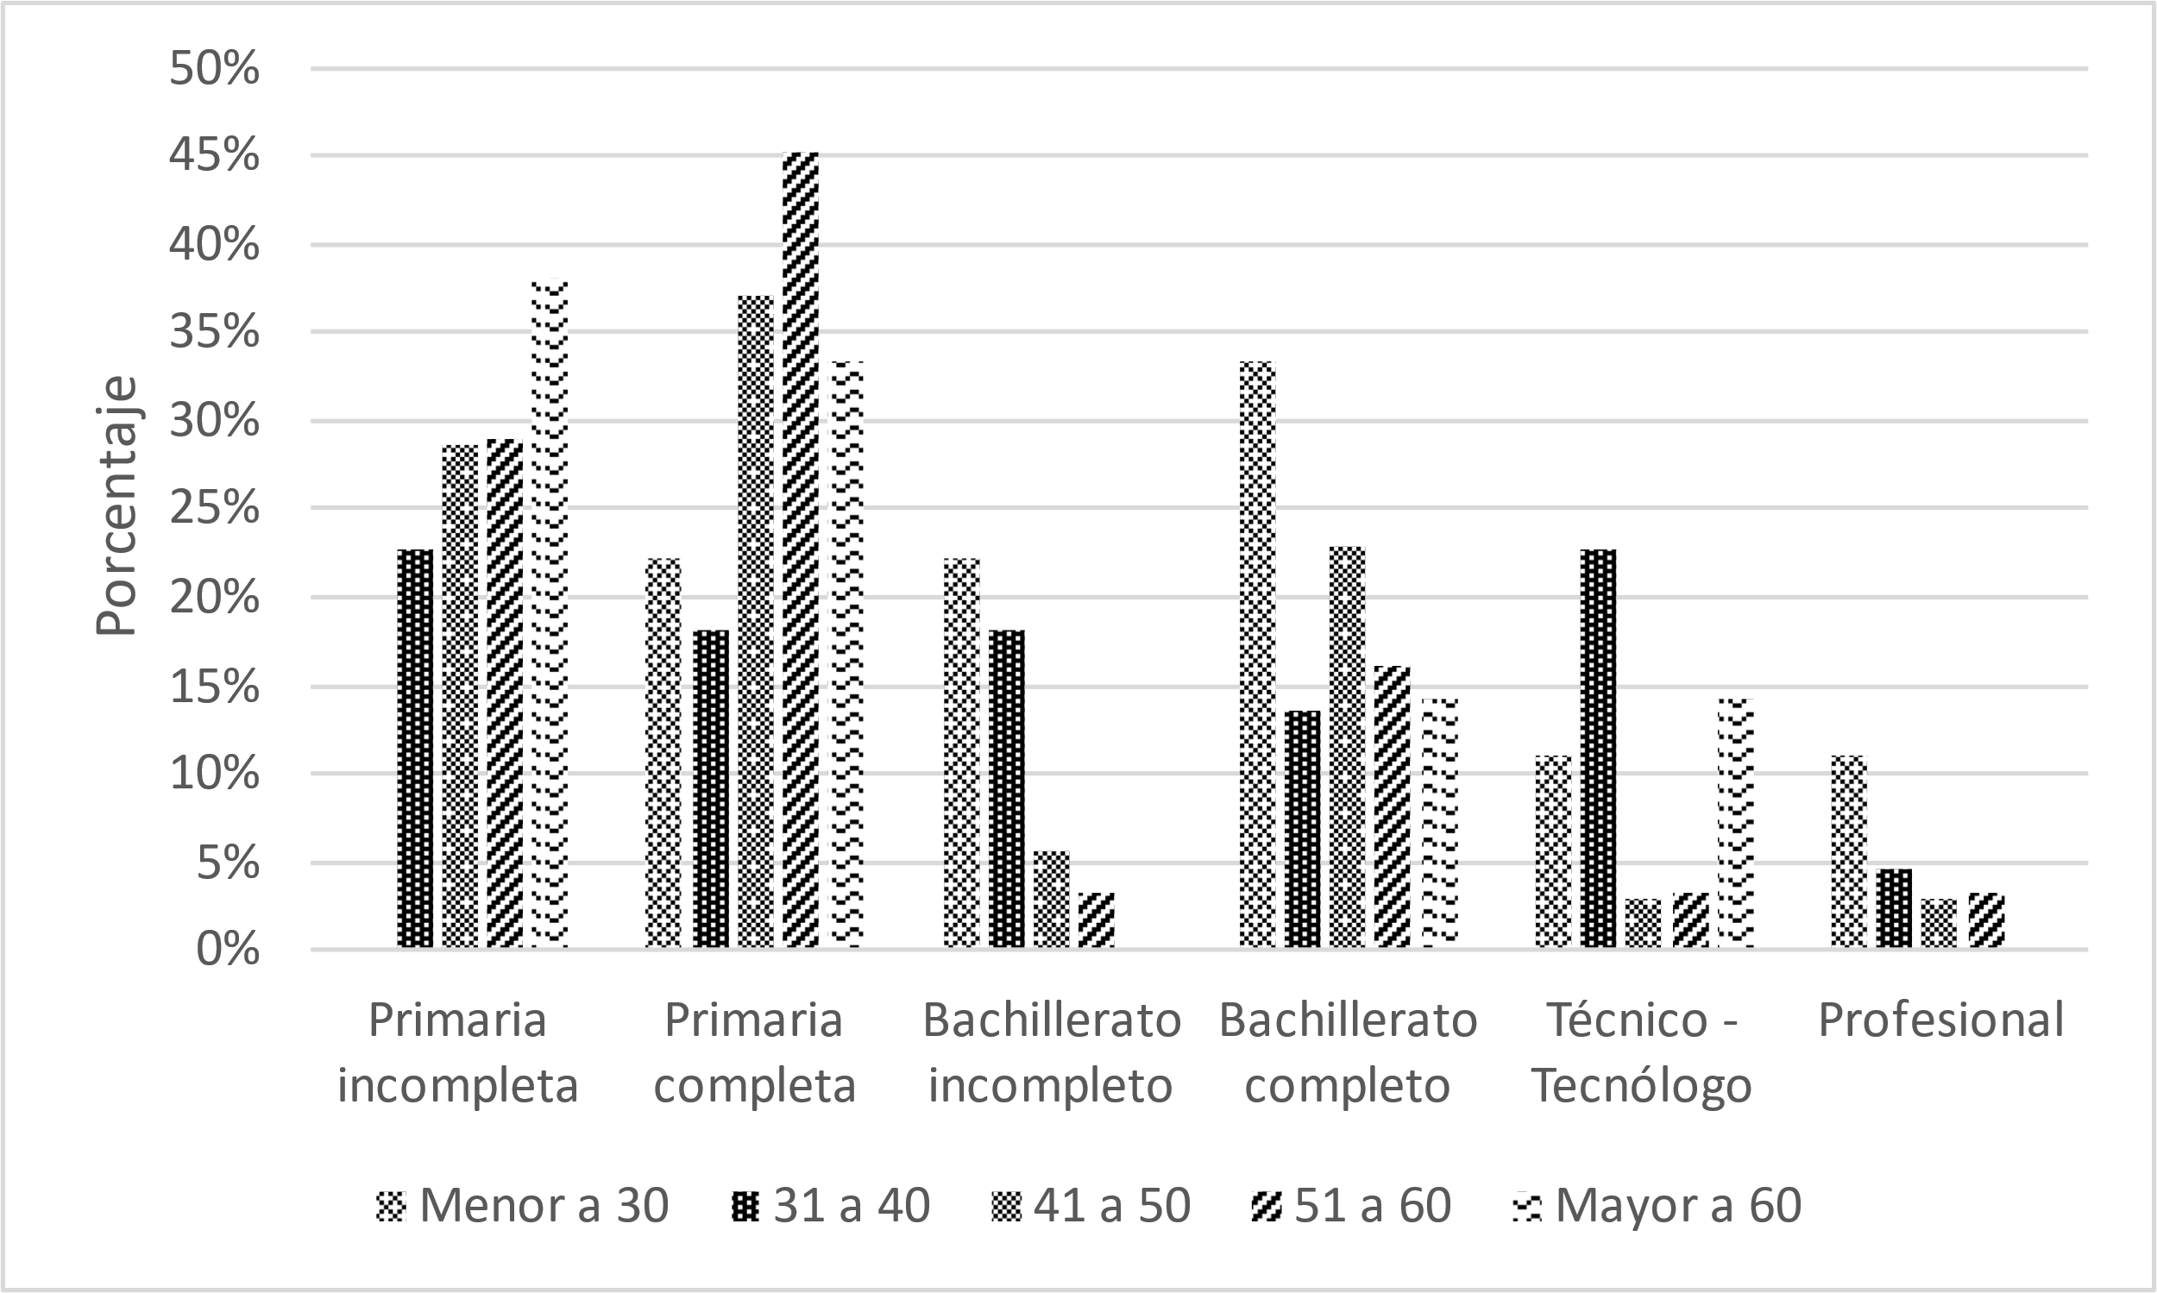

Figura 1. Rango de edad y escolaridad de los productores encuestados en las tres zonas de estudio.

Estas relaciones entre la edad, nivel educativo y productividad han sido estudiadas por autores como Cano et al. (2016), quien encontró que existe una relación positiva entre el nivel de formación y la productividad. Sin embargo, se observa que existe una relación negativa entre la productividad y la edad, lo que se puede atribuir a que los bajos niveles de educación podrían limitar la capacidad de toma de decisiones en personas de grupos etarios más avanzados.

Otro aspecto en el cual se observaron grandes diferencias entre las tres zonas es la asociatividad, la cual es una estrategia que permite a los productores integrar valor agregado y ampliar la comercialización de sus productos, así como favorecer la generación de estrategias productivas que faciliten el acceso a entidades financieras (Cano et al., 2016). En la región, la mayoría de los productores afirmó no estar asociado, siendo el porcentaje de asociados más alto en Santander (60%), en contraste con Norte de Santander (17%). Este fenómeno se debe principalmente a que los productores prefieren comercializar directamente sus productos y porque no tienen tiempo suficiente para reunirse con la asociación (Villamizar y Fernández, 2015).

**Información del predio:** la forma de tenencia que predomina es la propia (64,1%), seguido de predios familiares (21,4%). Estudios realizados por Miranda et al. (2013) reportan que estos cultivos se ubican tradicionalmente en terrenos con pendientes pronunciadas, es así como en la zona productora de Norte de Santander se caracteriza por tener el 87% del área total sembrada en terrenos con pendiente y de relieve mixto, cifra muy similar a la encontrada en Santander donde el 82% del área sembrada está en pendiente. En contraste, en la zona de Boyacá el 55% de los lotes se encuentran ubicados en terrenos planos u ondulados, lo cual corresponde al 57% del área total sembrada.

Dadas las condiciones climáticas de la región del nororiente colombiano, es posible programar la producción de durazno durante todo el año, y así aprovechar la escasez en el mercado para obtener buenos precios de venta (Carvajal, 2018; González et al., 2017; Pinzón et al., 2014). Generalmente, los productores dividen su cultivo hasta en 5 lotes, especialmente en Boyacá (90% de los encuestados) y Santander (62%). En el caso de Norte de Santander, es posible encontrar predios con más de 10 lotes (22%) en cultivos con más de 5ha plantadas de duraznos.

La mayor producción de durazno se presenta en el departamento de Boyacá en la región central (14,63 t/ha), lo cual representa el 43,34% del total nacional, seguido de Norte de Santander (34,2%) y Santander (9,21%) (Cancino et al., 2019; Ministerio de Agricultura y Desarrollo Rural, 2021). En Boyacá, predominan los duraznos de clima frío, tales como Diamante, Dorado, Rubidoux, Rey Negro, Camuezo, Pomona, entre otros, y en menor proporción los de bajo requerimiento de frío, como el Gran Jarillo (Cancino et al., 2019; Miranda et al., 2013; Pinzón et al., 2014). Este último se destaca por su mayor resistencia en la etapa de poscosecha, además de la posibilidad de inducir la floración y programar las cosechas (Villamizar, 2008).

Gran Jarillo es la variedad que predomina en los Santanderes (Cancino et al., 2018, 2019; Carvajal, 2018; Villamizar y Fernández, 2015; Villamizar, 2008), fue introducido desde Venezuela (Colonia Tovar, Jarillo) (Miranda et al., 2013). Los primeros cultivos aparecieron a principios de la década de los 90, en la provincia de Ocaña en Norte de Santander (Villamizar, 2008) y, para el año 2003, se realizaron las primeras plantaciones en Santander (Carvajal, 2018), y diez años después en Boyacá. Esta variedad es la de mayor adaptación en la zona (Miranda et al., 2013) y aceptación por parte de los productores de durazno.

El material Gran Jarillo crece entre los 2.400 a 2.800 m s. n. m. Se caracteriza por tener piel de color amarillo con tonos rojizos, una coloración roja alrededor del hueso, forma ligeramente redondeada y peso promedio de 150 g (Miranda et al., 2013; Pinzón et al., 2014). Es el de mayor aceptación en el cordón duraznero. Sin embargo, el 11,9% de los encuestados afirman aún tener Jarillo Amarillo mezclado con Gran Jarillo Rojo. Este resultado es similar al encontrado por Villamizar y Fernández (2015).

Estas variedades se adaptan a las condiciones de clima y suelo de la región estudiada, pero el rendimiento del cultivo se ve afectado por las distancias de siembra y manejo agronómico (Miranda et al. 2013). En Norte de Santander se emplea la menor densidad de siembra (8 m entre plantas y 8 m entre surcos mayormente), mientras que más del 50% de los encuestados afirmó usar distancias de 7 m x 7 m entre surcos en Santander y 6 m x 6 m en Boyacá.

**Manejo del cultivo y de la mosca del mediterráneo:** los durazneros se encuentran establecidos en monocultivo, y las prácticas más frecuentes son manejo de arvenses y podas (Villamizar y Fernández (2015); Miranda et al. (2013)), lo cual concuerda con lo encontrado en este estudio. Además, se determinó que los residuos generados en estas actividades son en su mayoría repicados (59,6%) o quemados (26,9%).

El riego y fertilización son prácticas fundamentales para el crecimiento activo de la planta, brotación y floración. La ausencia del agua puede reducir la producción y rendimiento del cultivo (Miranda et al., 2013), razón por la cual todos los productores tienen sistema de riego: microaspersión (88%) y goteo (11%). El 43% afirmó realizar análisis de suelo y fertilizar según las recomendaciones del análisis, mientras que el 48% no lo realiza.

Respecto al manejo de plagas y enfermedades, el 95% de los encuestados afirmaron realizar monitoreo y más del 50% de ellos realizan actividades de control cada 15 días. Las enfermedades más mencionadas por los productores son las que afectan el follaje: Cresta de gallo o Torque (*Taphrina deformans* (Berk.) Tul.) (60%) y Roya (*Tranzschelia discolor* (Fuck.)) (49,58%), seguido por Tiro de munición (*Wilsonomyces carpophilus* (Lév.)) (45,83%) que afecta hojas y frutos y, Monilia o monilinia (*Monilinia fruticola* (Pers.)) (45, 83%) que afecta solo frutos.

Resultados similares fueron reportados por Miranda et al., (2013), además de las agallas en la corona, enfermedad causada por *Agrobacterium tumefascien*s [Smith & Townsend], sin embargo; esta enfermedad no fue reportada por los encuestados. Otras enfermedades, mencionadas con menor frecuencia, podrían ser similares o equivalentes entre sí, o confundirse debido a la similitud entre los síntomas y los signos. Por consiguiente, es necesario realizar análisis de laboratorio para obtener un diagnóstico preciso (Figura 2).

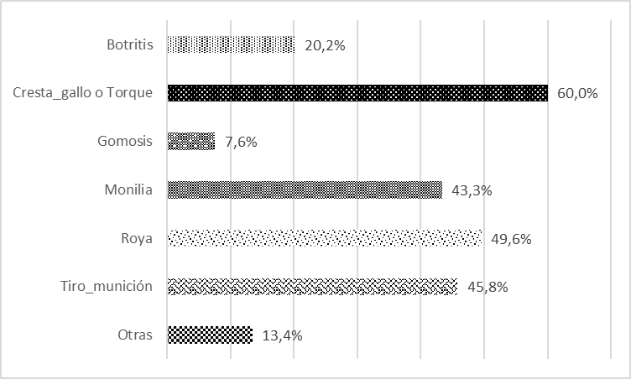

Figura 2. Principales enfermedades mencionadas que atacan el cultivo de durazno.

En cuanto a la afectación por insectos o ácaros en la zona de estudio, los productores mencionaron como principales plagas en el cultivo: ácaros (*Tetranychus* sp.), (77,5%); trips (*Thrips tabaci* y *Frankliniella* sp*.*) (75%), cochinillas (*Protortonia* sp.) y escamas (*Pseudaulacaspis pentagona*, *Aulacaspis* sp., *Selenaspidius* sp., *Ceroplastes* sp.) (29, 2%), y mosca (*C. capitata*) (33,3%) como las principales plagas en el cultivo. Otros insectos fueron mencionados causando daños en el duraznero tal como se presenta en la figura 3.

.

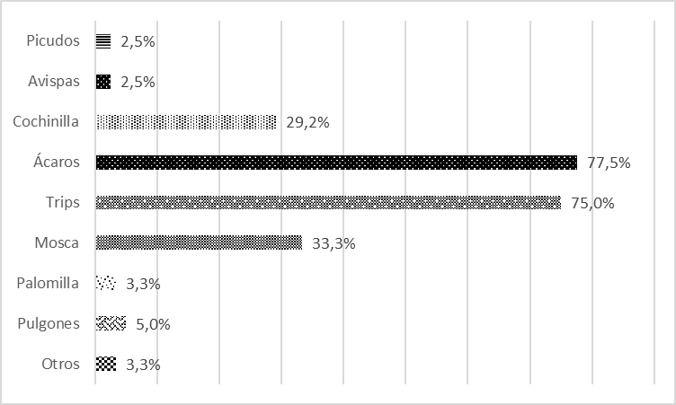

Figura 3. Principales plagas mencionadas que atacan el cultivo de durazno.

El manejo de ciertas plagas en los cultivos se dificulta especialmente cuando estos insectos no son originarios de la región, ya que no cuentan con enemigos naturales establecidos (Vásquez, 2012). La mosca del mediterráneo ha sido una plaga de importancia cuarentenaria en Colombia desde 1986 (Cruz et al., 2017; Instituto Colombiano Agropecuario - ICA, 2014; ICA, 2019) y se identificó en frutas procedentes de Norte de Santander, lo que llevó a la declaración de estado de emergencia en cuatro departamentos del país. En consecuencia, el ICA emitió la resolución 3123 de 2014, la cual insta a los productores a registrar sus predios. Además, esta entidad se comprometió a llevar a cabo actividades destinadas a comunicar el riesgo e implementar medidas de supresión y vigilancia (Instituto Colombiano Agropecuario - ICA, 2014).

Como efecto de las acciones del ICA en la zona duraznera del nororiente colombiano, se ha logrado informar a todos los productores sobre la presencia de la mosca (100% de los encuestados). Sin embargo, al preguntarles sobre la afectación que este insecto ocasiona en los frutos, más del 90% de los productores en Boyacá indicaron no identificar el daño causado por *C. capitata*. Se solicitó a todos los encuestados describir brevemente el daño que esta plaga produce en la fruta (figura 4). Las expresiones más frecuentemente utilizadas fueron “daña el fruto” (38%) y “crecen gusanos y se comen la fruta” (30%), mientras que un 28,3% indicó “no sabe” como describir dicho daño, esto concuerda con lo encontrado por Canhanga et al., (2021), quienes al indagar a los productores por la afectación de moscas en la fruta, más del 50% no supo describirlo.

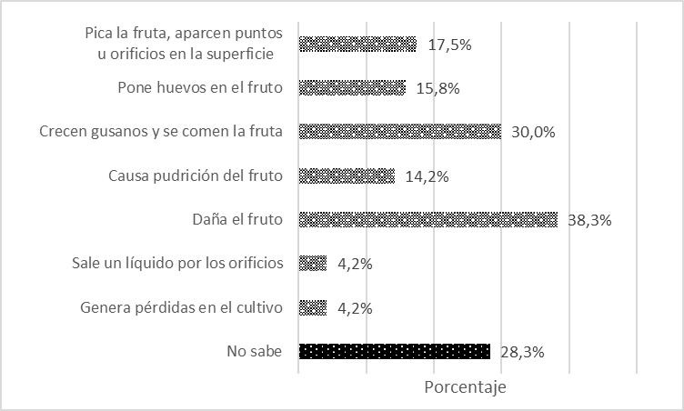

Figura 4. Descripción del daño causado por *C. capitata* en durazno.

En cuanto a la presencia de mosca en los lotes para el 2021, el 35% de los encuestados en Norte de Santander y el 20% en Santander afirmaron tener la plaga hace más de 5 años, mientras que más del 50% entre 2 a 5 años. En contraste, en Boyacá, donde las plantaciones son más recientes, el 90% afirma tener mosca en sus predios hace un año o menos.

En relación con el manejo de la mosca, siguiendo la resolución 995 de 2019 (Instituto Colombiano Agropecuario - ICA, 2019) para el monitoreo de *C. capitata* en predios productores de durazno, el 99,16% de los encuestados afirmó utilizar la trampa Jackson + Trimedlure, atrayente sexual sintético (paraferomona) específico para la atracción de machos de moscamed y el 89% de ellos usan simultáneamente la trampa McPhail + Proteína hidrolizada (atrayente alimenticio) (Instituto Colombiano Agropecuario - ICA, 2020).

Respecto a la revisión de las trampas, la mayoría de los productores encuestados en Boyacá y Santander lo hacen cada 15 días (94,87% y 71,43% respectivamente), mientras que en Norte de Santander la frecuencia es semanal (77,19%). En cuanto al trampeo masivo para el control de la mosca, usan como atrayente proteína hidrolizada (Broughton, 2012; ICA, 2019), cebo tóxico o, en ocasiones, métodos artesanales como fermentos de frutas o maíz (36,67%).

Continuando con lo establecido en la resolución 995, en el artículo 4, se indica que en los predios en producción se debe mantener el valor del indicador Mosca Trampa Día (MTD) igual o menor a 0,2 moscas (Instituto Colombiano Agropecuario - ICA, 2019); al respecto, los productores fueron consultados sobre el conocimiento que tienen de este índice. Más del 50% en Norte de Santander afirmó estar familiarizado con el concepto de MTD, mientras que, en Santander y Boyacá, el 61 y 97% respectivamente, declararon no tener conocimiento. Además, se les solicitó que definieran MTD para confirmar su comprensión y conocimiento sobre este índice y la fórmula de cálculo. El 51% afirmó que es el número de moscas atrapadas en la trampa Jackson dividido entre el número de días de exposición, mientras que el 17,95% enunció la fórmula correcta (Ecuación 1).

$MTD=\frac{NMC}{NTR×Noexp}$ (Ecuación 1)

Donde:

$MTD$: Moscas Trampa Día

$NMC$: Número de moscas capturadas

$NTR$: Número de trampas revisadas

$Noexp$: Número de días de exposición de las trampas en el sitio.

Una vez se haya superado el valor de referencia del MTD, según la resolución ICA (Instituto Colombiano Agropecuario - ICA, 2019) se debe proceder a la aplicación de control químico usando cebo tóxico. En Norte de Santander aplican el producto sobre la vara que sostienen las ramas del árbol empleando brochas (31%) o rodillos (19%), en contraste con la zona de Boyacá donde la aplicación se realiza directamente al árbol usando brocha (75%).

Más del 50% de los productores ubicados en el cordón nororiental de producción duraznero, afirmaron que sus cultivos están rodeados de otros predios con durazno o frutales caducifolios (figura 5). De las especies mencionadas, 12 han sido reportadas como hospederos de *C. capitata* (Guzmán-Plazola, 2010; Rodríguez & Arévalo-Peñaranda, 2015) siendo los cultivos de manzana, ciruela y brevas los más frecuentes. Estas especies funcionan de hospedantes cuando no hay fruta en el cultivo principal (Giunti et al., 2023).

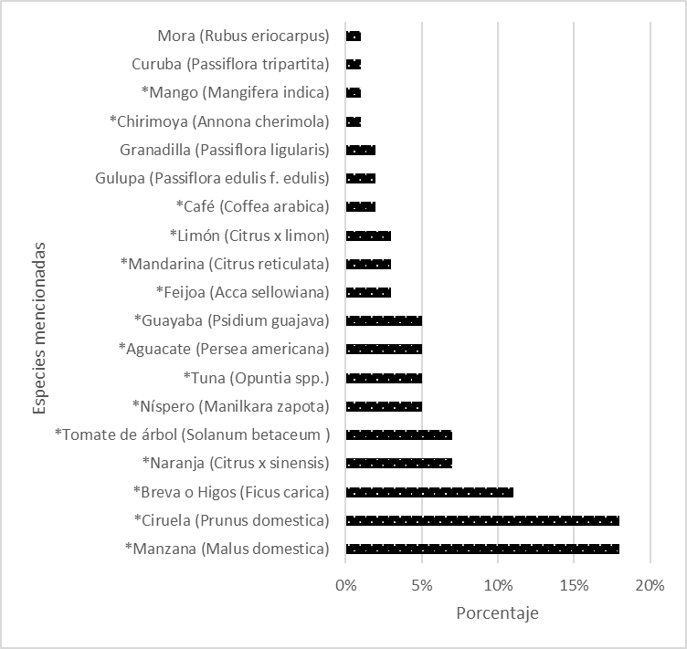

Figura 5. Especies de frutales plantados alrededor de los cultivos de durazno.

*Especies reportadas como hospederas de *C. capitata* (Guzmán-Plazola, 2010; Rodríguez & Arévalo-Peñaranda, 2015)

En cuanto al manejo de la cosecha, esta se inicia cuando los frutos han alcanzado el punto de madurez (62,7%), pero los productores no indicaron que el cambio de forma del fruto a redondeada y la disminución de relación entre los diámetros ecuatorial y longitudinal son la clave para saber que el fruto está maduro (Quevedo-García et al., 2017). En general, se realiza clasificación de la fruta por calidad sanitaria, calidad física o visual, aunque algunas personas en Norte de Santander afirmaron que no es necesario realizar clasificación de la fruta porque el intermediario compra toda la cosecha.

Una vez concluida la cosecha, ellos manifestaron recoger frutos maduros y caídos en el suelo, los cuales en su mayoría son colocados en bolsas plásticas expuestas al sol, de tal manera que el aumento de la temperatura interna en la bolsa evite el desarrollo de los huevos y larvas de la mosca del mediterráneo que puedan estar presentes en los frutos infestados (Broughton, 2012; ICA , 2019).

**Caracterización del sistema productivo:**

Con el objetivo de determinar las posibles relaciones entre la presencia de la mosca del mediterráneo y las variables relacionadas con su manejo (tabla 1) en el sistema productivo de durazno, así como la caracterización de grupos de productores, se llevó a cabo un análisis de correspondencia múltiple – ACM, el cual es un método que permite determinar la asociación entre niveles de las variables categóricas y su representación gráfica facilita visualizar las relaciones existentes (Johnson & Wichern, 2015).

**Tabla 1**. Variables empleadas en el análisis de correspondencia múltiple

|  |  |  |
| --- | --- | --- |
| **Pregunta** | **Abreviatura** | **Descripción** |
| Departamento | Boyacá | Boy |
| Norte de Santander | NdS |
| Santander | San |
| Topografía predominante en el predio | Mixta | T_Mx |
| Ondulada | T_Od |
| Pendiente | T_Pd |
| Plana | T_Pl |
| Monitoreo y control de Plagas y Enfermedades | Realiza monitoreo y control | MCEP |
| No Realiza monitoreo y control | NMCEP |
| Conoce la mosca del Mediterráneo y reconoce del daño | La conoce y reconoce el daño | CMM_RD |
| La conoce, pero no reconoce el daño | CMM_NRD |
| No la conoce ni el daño | NCMM_NRD |
| Número de años con mosca del Mediterráneo en el predio | Hace un año o menos. | Añ<=1 |
| Entre 2 a 5 años | Añ_2a5 |
| Entre 6 a 10 años | Añ_6a10 |
| Mayor a 10 años | Añ>10 |
| No sabe si tiene mosca en el predio | Añ_NS |
| Atrayente que usa para determinar la presencia de la Mosca del Mediterráneo. | Trimedlure | At_Tr |
| Proteína hidrolizada | At_Pr |
| Trimedlure y proteína hidrolizada | At_Tr+Pr |
| Otros atrayentes | At_Ot |
| Calcular el concepto de Mosca Trampa Día | Sabe que es y lo usa | SyU_MTD |
| Sabe que es, pero no lo usa | SyNU_MTD |
| No sabe que es | NS_MTD |
| Prácticas de manejo para el control de la Mosca del Mediterráneo | Recogida del fruto. | MMM_RF |
| Recogida del fruto y cebo tóxico. | MMM_RF_CT |
| Recogida del fruto y trampeo masivo. | MMM_RF_TM |
| Recogida del fruto, trampeo masivo y cebo tóxico | MMM_RF_TM_CT |
| Punto de cosecha de la fruta | Según calendario | C_Caln |
| Cambia de color el fruto | C_CaCo |
| Fruto está pintón | C_Pint |
| Fruto está maduro | C_Mad |
| Fruto está maduro y calendario | C_PtMd_Caln |
| Otro criterio de cosecha | C_Otr |
| Cultivos aledaños al durazno | Durazno | Al_Dur |
| Duraznos y otros frutales | Al_Dur_OtCul |
| Otros frutales aledaños al predio | Al_OtCul |
| Sin cultivos aledaños al predio | Al_Scul |

Mediante este análisis, se pudieron identificar 3 grupos de productores con características similares en cuanto al conocimiento y manejo de la mosca del mediterráneo: Grupo 1: conformado por el 35,40% de los productores, los cuales todos se encuentran ubicados en Boyacá, Grupo 2: constituido por el 41,59% de los encuestados, todos provenientes de Norte de Santander y, Grupo 3: conformado por el 23,01% de los productores, donde la mayoría son de Santander.

Grupo 1. predios durazneros ubicados en el departamento de Boyacá, topografía predominante plana y ondulada, con cultivos de duraznos aledaños o sin cultivos aledaños, realizan la cosecha según la combinación de criterios tales como el color, calendario, punto de madurez, precios, entre otros. Respecto a la mosca del mediterráneo, afirmaron que está presente desde hace un año o menos, tienen conocimientos generales sobre la plaga, pero no reconocen el daño. Sobre el MTD, no saben calcularlo y no usan ese valor para implementar las prácticas de manejo. Para el monitoreo de la mosca utilizan como atrayente Trimedlure o proteína hidrolizada, aunque esta última no está indicada para este fin según la resolución 995 del ICA, recogen el fruto e implementan trampeo masivo para el control de las poblaciones (Figura 6).

Grupo 2: predios durazneros ubicados en Norte de Santander, donde predomina la topografía mixta (cultivos en ladera, pendientes y algunos en zonas planas), rodeados principalmente de cultivos de durazno. La cosecha se hace según calendario, cambio de color del fruto o cuando están en el punto de madurez. En su mayoría no realizan monitoreo ni control de plagas y enfermedades. Tienen presencia de mosca desde hace por lo menos 6 años y algunos desconocen si tienen presencia de la plaga. Conocen la definición de MTD, pero no usan este índice para la implementación de prácticas en el cultivo, usan el Trimedlure y proteína hidrolizada para el monitoreo y, recogen el fruto para realizar manejo y control de la plaga (Figura 6).

Grupo 3: predios durazneros ubicados en Santander, los lotes son pendientes, rodeados de durazno y otros cultivos de frutas. El criterio de cosecha es que el fruto esté pintón, saben reconocer la mosca y el daño que causa en la fruta. Estos productores detectaron la presencia de la mosca hace 2 a 5 años y algunos afirman tenerla desde hace más de 10 años. Saben que es MTD y usan este valor para realizar las prácticas de manejo en el cultivo tales como recogida del fruto y aplicación de cebo tóxico. (Figura 6).

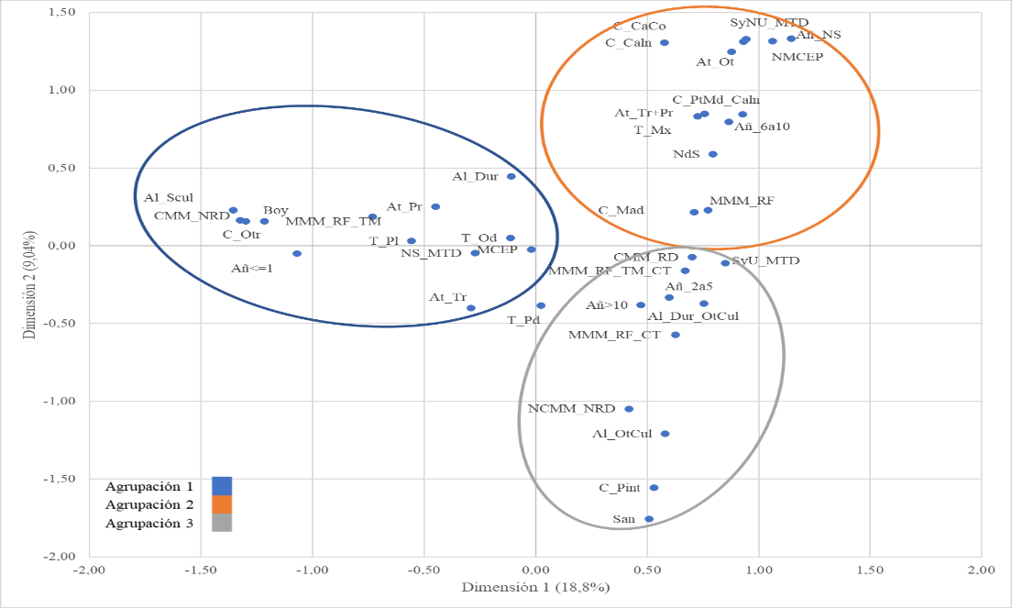

Figura 6. Representación gráfica del análisis de correspondencia múltiple.

Comprender las costumbres y comportamientos de los productores en sus sistemas productivos permite desarrollar estrategias diferenciadoras para el manejo oportuno de plagas y enfermedades. Escuchar a los productores, entender sus preferencias tecnológicas y de manejo del cultivo, así como considerar sus expectativas y propuestas para mejorar las prácticas actuales o de implementar nuevas, puede impulsar la adopción de tecnología. Al reconocer aspectos básicos de su cotidianidad, entorno socioeconómico, geográfico y cultural, se puede favorecer la adopción de tecnología. (Chaiña-Chura et al., 2021; Sastoque & Restrepo, 2021).

**Conclusiones**

La tipificación de productores de durazno Gran Jarillo permitió diferenciar las zonas productoras de Boyacá, Norte de Santander y Santander, esto permitirá generar estrategias de manejo integrado de la mosca y procesos de transferencia de tecnología adaptadas a cada zona.

Para el departamento de Boyacá se encontró que la mayoría de los productores de durazno está en el rango de edad entre los 41 y 50 años, realizan la fertilización de acuerdo con el análisis de suelo, afirman no tener mosca en el predio, no saben reconocer el daño que causa la mosca en la fruta ni calcular el valor de MTD.

En Norte de Santander, la mayor proporción de productores se ubican en el rango de edad entre los 51 a 60 años, no están asociados, ni fertilizan según los análisis de suelo. Refieren tener mosca del Mediterráneo en sus predios hace por lo menos 5 años, por tal razón la reconocen; así como el daño que causa en la fruta, y la fórmula para calcular el índice MTD. Para el control químico del insecto, aplican el cebo tóxico en la vara que sostiene el árbol y en ningún caso lo hacen directamente sobre el tallo.

En Santander, la mayoría de los productores se encuentra en el rango de edad entre los 41 a 50 años, una alta proporción pertenece a una asociación de productores, afirman tener mosca desde hace por lo menos 5 años, saben reconocer el insecto y el daño que causa en la fruta. Emplean atrayentes alternativos para el manejo de la mosca como por ejemplo fermentos de frutas.

Para Boyacá se encontró que la mayoría de las personas están en el rango de edad entre los 41 y 50 años, realizan la fertilización de acuerdo con el análisis de suelo, afirman no tener mosca en el predio, no saben reconocer el daño que causa la mosca en la fruta ni calcular el valor de MTD.

La concientización del impacto negativo de *C. capitata* sobre la productividad del cultivo de durazno, es fundamental para desarrollar programas exitosos para el manejo y control de esta plaga. Es necesario que los productores puedan reconocer el insecto, el daño causado en la fruta e implementen las estrategias para el monitoreo de sus predios.

En las tres zonas productoras las principales enfermedades son roya, monilinia y torque y, las principales plagas son ácaros y trips. En los Santanderes, los productores afirman tener cultivos de frutales alrededor del durazno, y la mayoría de estas especies han sido reportas como hospederas de *C. capitata.*

**Bibliografía**

Africano-Pérez, K., Balaguera-López, H., Almanza-Merchán, P., Cárdenas-Hernández, J., & Herrera-Arévalo, A. (2016). Caracterización poscosecha del fruto de durazno [*Prunus persica* (L.) Bastch] cv. Dorado producido bajo condiciones de trópico alto. *Revista Colombiana de Ciencias Hortícolas*, *10*(2), 232–240. https://doi.org/10.17584/rcch.2016v10i2.5212

Broughton, S. (2012). *Managing Mediterranean fruit fly in backyards*. https://nucleus.iaea.org/sites/naipc/twd/Documents/South Perth-Australia-Medfly.pdf

Cancino, S., Cancino, G., & Quevedo, E. (2018). Modelo explicativo de la rentabilidad económica del cultivo de durazno en la provincia de Pamplona, Colombia. *Económicas Cuc*, *39*(2), 63–76. https://doi.org/10.17981/econcuc.39.2.2018.04

Cancino, S., Cancino, G., & Quevedo, E. (2019). Determining factors of the economic profitability of peach production in the Municipality of Pamplona, Northeast of Santander, Colombia. *Revista Espacios*, *40*, 18.

Canhanga, L., De Meyer, M., Cugala, D., Virgilio, M., Bota, L., & Mwatawala, M. (2021). Perception of fruit farmers on the occurrence of the oriental fruit fly *Bactrocera dorsalis* (Diptera: Tephritidae) and its associated economic impact in Manica province, Mozambique. *Fruits*, *76*(6), 295–302. https://doi.org/10.17660/th2021/76.6.6

Cano, C., Iregui, A., Ramírez, M., & Tribín, A. (2016). *El desarrollo equitativo, competitivo y sostenible del sector agropecuario en Colombia*. Banco de la República.

Carvajal, R. (2018). Caracterización de las condiciones edafocimaticas del cultivo de durazno (*Prunus persica*) en los municipios de Concepcion y Cerrito, Santander, Colombia. *Revista Integra - SENA - SENOVA*, *9*, 98–118. http://revistas.sena.edu.co/index.php/int/article/view/2052

Chaiña-Chura, F. F., Salas-Avila, D., Hermoza-Gutierrez, M., Salas-Mercado, D., & Quispe-Borda, W. (2021). Comunicación Horizontal: Identificación de la Demanda Social de Tecnología Agropecuaria en el Altiplano Peruano, Puno. *Comuni@cción*, *12*(4).

Cruz, M., Tito, B., & Canal, N. (2017). Diversidad de las moscas de las frutas (Diptera: Tephritidae) y sus parasitoides en siete municipios del departa mento de Nariño. *Boletin Cientifico Del Centro de Museos*, *21*(2), 81–98. https://doi.org/10.17151/bccm.2017.21.2.6

Ducuara, W. (2017). Los frutales caducifolios: un recorrido a través del contexto agroindustrial y social boyacense. *Cultura Científica*, *15*. https://revista.jdc.edu.co/index.php/Cult_cient/article/view/29

Giunti, G., Benelli, G., Campolo, O., Canale, A., Kapranas, A., Liedo, P., De Meyer, M., Nestel, D., Ruiu, L., Scolari, F., Wang, X., & Papadopoulos, N. T. (2023). Biology, ecology and invasiveness of the Mediterranean fruit fly, *Ceratitis capitata*: a review. *Entomologia Generalis*, *43*(6), 1221–1239. https://doi.org/10.1127/entomologia/2023/2135

González, A., Puentes, G., & Ruiz, E. (2017). Comportamiento de precios de mercados y análisis de volatilidad, para durazno (*Prunus persica* [L.] Batsch.) producido en Boyacá, Colombia. *Revista Colombiana de Ciencias Hortícolas*, *11*(1), 48–62. https://doi.org/10.17584/rcch.2017v11i1.6161

Guzmán-Plazola, R. A. (2010). *Mosca del Mediterráneo Ceratitis capitata (Wiedemann)* (p. 38). Sistema nacional de Vigilancia Epidemiológica Fitosanitaria. http://langif.uaslp.mx/plagasdevastadoras/documentos/fichas/Ceratitis_capitata.pdf

Instituto Colombiano Agropecuario - ICA. (2014). *Resolución 3123 de 2014*. *39*, 1–15. https://www.legiscomex.com/BancoMedios/Documentos PDF/ica-estado-declara-emergencia-sanitaria-resolucion-3123.pdf

Instituto Colombiano Agropecuario - ICA. (2019). *Resolucion 995 de 2019*. https://www.ica.gov.co/getattachment/98267354-8834-4ead-8b45-9af3ee7bf2dd/2019R00995.aspx

Instituto Colombiano Agropecuario - ICA. (2020). *Manual técnico de trampeo de moscas de la fruta*. https://www.ica.gov.co/servicios_linea/forestalesprincipal/manual-tecnico-trampeo-moscas-fruta.aspx

Johnson, R., & Wichern, D. (2015). *Applied Multivariate Statistical Analysis* (6th Editio). Pearson Modern Classics.

Kish, L. (1965). *Survey sampling*. John Wiley & Sons.

Ministerio de Agricultura y Desarrollo Rural. (2021). *Evaluaciones Agropecuarias Municipales*. https://www.agronet.gov.co/estadistica/Paginas/home.aspx?cod=1

Miranda, D., Fischer, G., & Carranza, C. (2013). *Los frutales caducifolios en Colombia: Situación actual, caracterización de sistemas de producción y plan de desarrollo* (1 Edición). Sociedad Colombiana de Ciencias Hortícolas.

Nyambo, D., Luhanga, E., & Yonah, Z. (2019). A review of characterization approaches for smallholder farmers: Towards predictive farm typologies. *Scientific World Journal*, *2019*. https://doi.org/10.1155/2019/6121467

Pinzón, E., Cruz, A., & Fischer, G. (2014). Aspectos fisiológicos del duraznero (*Prunus persica* [L.] Batsch) en el trópico alto. Una revisión. *Revista U.D.C.A Actualidad & Divulgación Científica*, *17*(2). https://doi.org/10.31910/rudca.v17.n2.2014.243

Quevedo-García, E., Darghan, A., & Fischer, G. (2017). Clasificación de variables morfológicas del duraznero ( *Prunus persica* L . Batsch ) ‘ Jarillo ’ en la montaña santandereana Colombiana mediante análisis discriminante lineal. *Revista Colombiana de Ciencias Hortícolas*, *11*(1), 39–47.

Rahija, M. (2021). Progreso y actividades desde la 29a Sesión. *Working Group on Agricultural and Livestock Statistics for Latin America and the Caribbean 30th Session*.

Rodríguez, P., & Arévalo-Peñaranda, E. (2015). *Las moscas de la fruta de importancia económica en Colombia*.

Romero-Barrera, Y., Ávila, J., Suárez, P. D., & Fuentes, J. C. (2021). *Construir tamaños de muestra a partir de datos del Tercer Censo Nacional Agropecuario (3er CNA): una alternativa ante la ausencia de marco muestral*. Corporación Colombiana de Investigación Agropecuaria (Agrosavia). https://doi.org/10.21930/agrosavia.analisis.7404685

Saravia, S., Cimpoies, D., & Ronzon, T. (2013). *Panorama of Typologies of Agricultural Holdings*. https://www.fao.org/3/bl333e/bl333e.pdf

Sastoque, M., & Restrepo, E. (2021). Aproximación dialógica a las necesidades formativas para perfeccionar la práctica de la extensión rural con campesinos en Caldas, Colombia. *Revista de Economia e Sociologia Rura*, *60*.

Soto, A. (2016). *La deficiencia de información estadística para el sector agrario en Colombia.* [Universidad de los Andes]. https://repositorio.uniandes.edu.co/bitstream/handle/1992/13853/u729557.pdf?sequence=1&isAllowed=y

Villamizar, C., & Fernández, D. (2015). Caracterización de los productores de durazno ( *Prunus persica* ( L )). *Revista Ambiental Agua, Aire y Suelo*, *6*(1), 8. https://doi.org/10.24054/19009178

Villamizar, E. (2008). El Durazno: un proceso de cambio en la agricultura de la provincia de Pamplona. *FACE: Revista de La Facultad de Ciencias Económicas y Empresariales*, *7*, 64. https://doi.org/10.24054/01204211.v7.n7.2008.1972

Weldon, C. (2020). *Ceratitis capitata (Mediterranean fruit fly)*. CABI Compendium. https://doi.org/10.1079/cabicompendium.12367